Dimensão: Pesquisa | Tipologia: Resumo de Expandido
Título: subtítulo (se houver)
Primeira Autoria (preencher apenas ao reenviar o trabalho para publicação)
Segunda Autoria (preencher apenas ao reenviar o trabalho para publicação)
Terceira Autoria (preencher apenas ao reenviar o trabalho para publicação)

1 INTRODUÇÃO

Nesta seção, apresente o tema geral de forma acessível, delimite o foco da proposta e explique sua relevância. Descreva o problema central a ser abordado e indique a questão de pesquisa ou hipótese principal. Aponte brevemente os objetivos do trabalho e destaque as contribuições alcançadas ou esperadas.
Lembre-se que o resumo expandido deve ter até duas laudas, incluindo as referências.
2 FUNDAMENTAÇÃO TEÓRICA

Apresente de forma sucinta os conceitos e referenciais teóricos mais relevantes. Situe o problema no contexto da literatura existente, evidenciando a originalidade e a pertinência da proposta.
As ilustrações utilizadas deverão estar formatadas conforme modelo a seguir. Cada ilustração deverá ter um título, sem ponto final. A indicação da Fonte deve ser centralizada e com tamanho 10, sem espaçamento entre linhas.
Figura 1 - Screenshot do site da UFCA registrado em 21 de junho de 2023
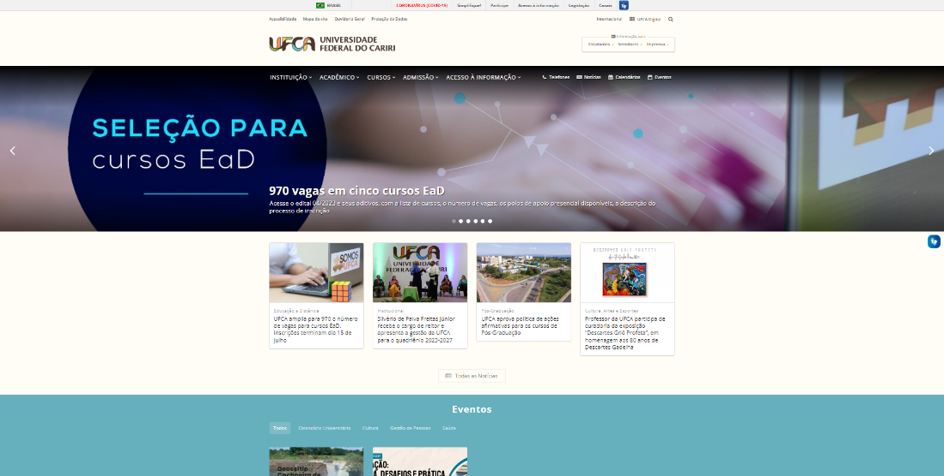
Fonte: Indicar a Fonte.

Para obter textos com elevada qualidade gráfica, orienta-se utilizar imagens vetoriais. Quando não for possível, por exemplo no caso de fotos digitais, sugere-se utilizar imagens com resolução espacial de 300 DPI.

Gráfico 1 - Título do gráfico

Fonte: Indicar a fonte.

As tabelas apresentam informações tratadas estatisticamente, para tal, deverá ser seguida as recomendações da ABNT NBR 14724/2011 e a norma de apresentação tabular, do IBGE (1993).

Tabela 1 – Dados de ingresso
Curso | Dados
Curso 1 | Dados de ingresso 1
Curso 2 | Dados de ingresso 2
Fonte: Indicar a Autoria.

2.1 Subseções (seção secundária – título 2)

O título da seção secundária deverá estar escrito em caixa baixa, em negrito, fonte Times New Roman, 12, espaçamento 1,5 entrelinhas, 6 pt de espaçamento após o parágrafo e justificado.

2.1.1 Subseções (Seção Terciária – Título 3 – caso tenha)

O título da seção terciária deverá estar escrito em caixa baixa, em negrito e itálico, fonte Times New Roman, 12, espaçamento 1,5cm entre linhas, 6 pt de espaçamento após o parágrafo e justificado. Não se recomenda sessão quaternária e quinária.

2.2 Citações

As obras consultadas e utilizadas no texto devem compor a lista de referências. Para citar usar a NBR 10.520/2002.
3 METODOLOGIA

Descreva o método utilizado de maneira clara e breve, destacando: tipo de pesquisa (qualitativa, quantitativa, estudo de caso, bibliográfica etc.); procedimentos de coleta e análise de dados; adequação do método aos objetivos do estudo.

4 RESULTADOS E ANÁLISES

Apresente os principais resultados obtidos (mesmo que parciais), de forma organizada e concisa. Inclua apenas as análises mais relevantes, relacionando-as à fundamentação teórica e aos objetivos do trabalho.

5 CONCLUSÃO

Sintetize as principais descobertas e sua relação com os objetivos propostos. Destaque as contribuições científicas, sociais, culturais ou tecnológicas do trabalho. Finalize o texto apontando limitações do estudo e sugerindo perspectivas futuras de trabalho.

AGRADECIMENTOS

Agradecemos à(ao) [UFCA ou Funcap ou CNPq ou Capes] pelo apoio à realização deste trabalho através da(o) [concessão de bolsa ou auxílio à pesquisa (Processo nº XXX/XXXX-XX].

REFERÊNCIAS

As referências deverão seguir a norma NBR 6023/2018. Sem parágrafo, alinhadas à esquerda, fonte Times New Roman, 12, espaçamento simples entre linhas, 12 pt de espaçamento. O título ‘Referências’ deve ser centralizado.
Se referem a relação das obras consultadas e citadas no texto. As obras são apresentadas em ordem alfabética. A autoria é responsável pela fidedignidade dos dados apresentados.
Exemplos:
Livro:
RICCEUR, Paul. A memória, a história, o esquecimento. Campinas: Editora Unicamp, 2007. 535 p.
Capítulo de livro:
HUFF, Anne Sigismund; NARAPAREDDY, Vijaya; FLETCHER, Karen E. Coding the causal association of concepts. In: HUFF, Anne Sigismund (ed.). Mapping strategic thought. New York: Wiley, 1990. 426 p.
Livro em suporte eletrônico:
FUJITA, Mariângela Spotti Lopes et al. (org.). A indexação de livros: a percepção de catalogadores e usuários de bibliotecas universitárias. um estudo de observação do contexto sociocognitivo com protocolos verbais. São Paulo: Cultura Acadêmica, 2009. 149 p. Disponível em: http://static.scielo.org/scielobooks/wcvbc/pdf/boccato-9788579830150.pdf. Acesso em: 20 jan. 2021.
Capítulo de livro em suporte eletrônico:
BERNARDINO, Maria Cleide Rodrigues. Biblioteca pública e sociedade: espaços de interação social e empoderamento. In: CALDAS, Rosangela Formentini; SILVA, Rafaela Carolina da. Bibliotecas e hibridez. Marília, SP: Cultura Acadêmica, 2020. p. 137-164. E-book. Disponível em: https://ebooks.marilia.unesp.br/index.php/lab_editorial/catalog/book/188. Acesso em: 7 jan. 2021.
Livro sem indicação do local de publicação
KRIEGER, Gustavo; NOVAES, Luís Antonio; FARIA, Tales. Todos os sócios do presidente. 3. ed. [S. l.]: Scritta, 1992. 195 p.
Livro sem indicação de editora
FRANCO, I. Discursos: de outubro de 1992 a agosto de 1993. Brasília, DF: [s. n.], 1993.
107 p.
Livro sem indicação do local e editora
GONÇALVES, F. B. A história de Mirador. [S. l.: s. n.], 1993.
Artigo em periódico – 1 autoria:
BERNARDINO, Maria Cleide Rodrigues. Territorialidade e empoderamento da biblioteca pública. Conhecimento em Ação, Rio de Janeiro, v. 2, n. 2, p. 108-124, jul./dez. 2017. Disponível em: https://revistas.ufrj.br/index.php/rca/article/view/14011/9747. Acesso em 20 jan. 2021.
Artigo em periódico – 2 ou 3 autorias:
LESSA, Bruna; GOMES, Henriette Ferreira. A biblioteca pública como um empório de ideias: evidências do seu lugar na sociedade contemporânea. Informação & Sociedade: Estudos, v. 27, n. 1, p. 35-46, jan./abr. 2017. Disponível em: http://www.ies.ufpb.br/ojs2/index.php/ies/article/view/30765/17410. Acesso em: 20 jan. 2021.
CASTANHA, Renata Cristina Gutierres; LIMA, Larissa de Mello; MARTÍNEZ-ÁVILA, Daniel. Análise do Discurso sob a perspectiva bibliométrica nos estudos de Ciência da Informação no Brasil. Perspectivas em Ciência da Informação, Belo Horizonte, v. 22, n. 1, p. 17-37, jan./mar. 2017. Disponível em: http://portaldeperiodicos.eci.ufmg.br/index.php/pci/article/view/2813/1840. Acesso em: 6 abr. 2017.
Artigo em periódico – mais de 3 autorias:
SANTOS, Raimundo Nonato Macedo et al. Tecnologias verdes para um mundo autossustentável: um olhar sobre Brasil e Espanha. Em Questão, Porto Alegre, v. 23, n.2, p. 277-294, maio/ago. 2017. Disponível em: http://seer.ufrgs.br/index.php/EmQuestao/article/view/69277/40660. Acesso em: 20 jan. 2021.
Artigo sem indicação do local de publicação
GLAESER, E. L.; LAIBSON, D.; SACERDOTE, B. A abordagem econômica ao capital social. Economic Journal, [s. l.], v. 112, p. 437-458, 2002.
Trabalho publicado em anais de evento:
BRAYNER, Ângelo Roncalli Alencar; MEDEIROS, Cláudia Bauzer. Incorporação do tempo em SGBD orientado a objetos. In: SIMPÓSIO BRASILEIRO DE BANCO DE DADOS, 9., 1994, São Paulo. Anais [...]. São Paulo: USP, 1994. p. 16-29.

Trabalho publicado em anais de evento em suporte eletrônico:
BERNARDINO, Maria Cleide Rodrigues. Biblioteca pública e empoderamento: análise da política de atuação local. In: ENCONTRO NACIONAL DE PESQUISA EM CIÊNCIA DA INFORMAÇÃO - ENANCIB, 20., 2019, Florianópolis, SC, 2019. Anais [...]. Londrina, PR: ANCIB, 2019. v. 20. p. 1-18. Disponível em: https://conferencias.ufsc.br/index.php/enancib/2019/paper/view/1096/867. Acesso em: 2 jan. 2021.
Tese/Dissertação:
TOGNOLI, Natália Bolfarini. A construção teórica da diplomática: em busca da sistematização de seus marcos teóricos como subsídio aos estudos arquivísticos. 2013. 162 f. Tese (Doutorado em Ciência da informação) – Programa de Pós-Graduação em Ciência da Informação, Universidade Estadual Paulista (UNESP), Marília, 2013. Disponível em: http://www.marilia.unesp.br/Home/Pos-Graduacao/CienciadaInformacao/Dissertacoes/tognoli_nb_do_mar.pdf. Acesso em: 20 jan. 2021.
Importante:
- Os títulos dos periódicos devem ser apresentados por extenso.
- Referências com autorias e datas coincidentes, usa-se o título do documento para ordenação e, depois, acrescenta-se uma letra minúscula após a data, sem espaçamento.
- Referências com mais de três autorias, indica-se apenas o primeiro, acrescentando-se a expressão et al.
- Consultar a norma NBR 6023/2018.

Será preenchido pelos(as) autores após avaliação com as informações dos metadados da submissão. Informar instituição, e-mail e financiamento obrigatoriamente nos metadados.
Será preenchido pelos(as) autores após avaliação com as informações dos metadados da submissão. Informar instituição, e-mail e financiamento obrigatoriamente nos metadados.
Será preenchido pelos(as) autores após avaliação com as informações dos metadados da submissão. Informar instituição, e-mail e financiamento obrigatoriamente nos metadados

